基于3D点云的方法

使用3D图像作为输入数据，采用基于对应方法的6D位姿估计分为传统方法和基于深度学习的方法

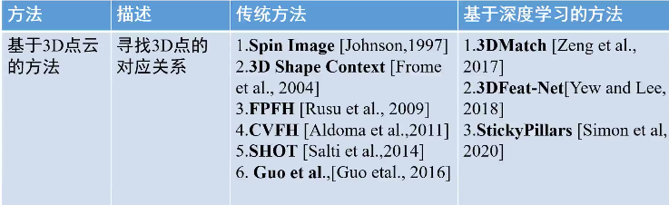

基于模板的方法

3D点云中模板包括了目标的所有点云信息，需要对模板与部分点云信息匹配寻找最佳6D位姿。使用3D点云图像作为输入数据，采用基于对应方法的6D位姿估计分为传统方法和基于深度学习的方法

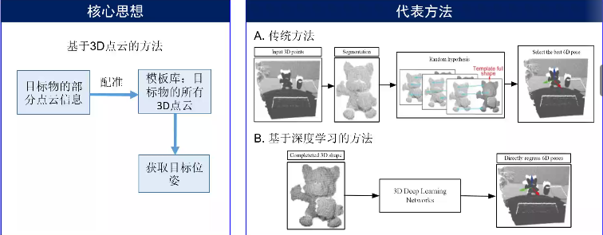

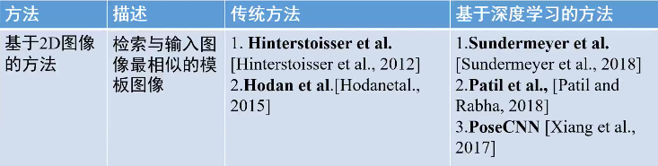

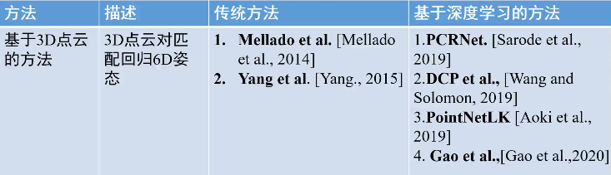

研发产业化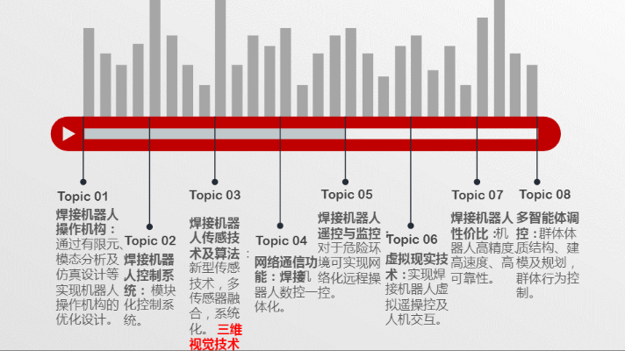

数据集制作：

三个目标物设置不同数目比例和不同总数目去制作数据集，用于探究组合数据集的最佳比例和庞大训练数据集是否拟合可能导致检测效果下降

